2026年“奔跑吧·少年”全国青少年阳光体育大会
篮球项目规则
- 体验项目
篮球技能测评体验
- 参加办法
每个单位限报5名运动员和1名教练员，性别不限。
- 测评活动细则
（一）统一评判标准规则
测评流程、评分规则依照中国篮球协会篮球技能等级评定四级测评规范执行。
1.测评规范如下：
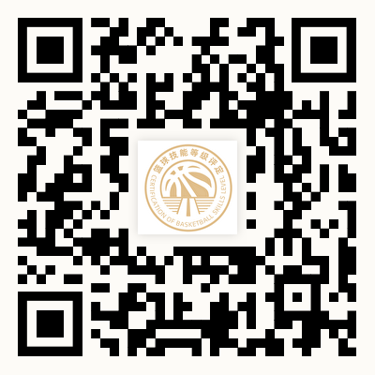
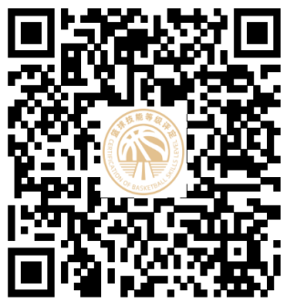
2.示范视频如下：
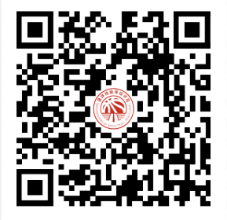
请参与人员提前熟悉流程，了解评分规则，加强练习，争取好成绩。
（二）场地运行管理规则
现场布设2块独立四级测评场地同步作业，配套第三套全套设备作为备用，如遇器材损坏可即时启用，保障测评不间断推进。
场地实行分区管控，划分测评区、热身区、候场区。仅持证考官、工作人员、待测人员可进入考核区域，家长、无关人员禁止进入测评区域干扰测评。
每日测评前完成器材摆放复核；每日测评结束后统一留存好成绩单并收纳清点器材，做好场地清洁与物资封存。
（三）测评器材
篮筐高度2.75米，使用符合标准的5号球作为测评用球。

四、赛风赛纪要求
各参赛代表团和有关单位应严格执行国家体育总局关于赛风赛纪的相关规定，加强对教练员、运动员和家长的教育引导，坚决避免大会比赛活动中发生违反体育道德、弄虚作假、扰乱竞赛秩序等赛风赛纪问题。裁判员及赛事组织人员应自觉接受监督，公正执裁、规范言行，为青少年做出良好示范，保证比赛活动的正确价值导向。对违反赛风赛纪行为实行“零容忍”，涉事代表团将被取消大会优秀组织奖和道德风尚奖的评选资格，相关问题交由体育总局作进一步处理。

